
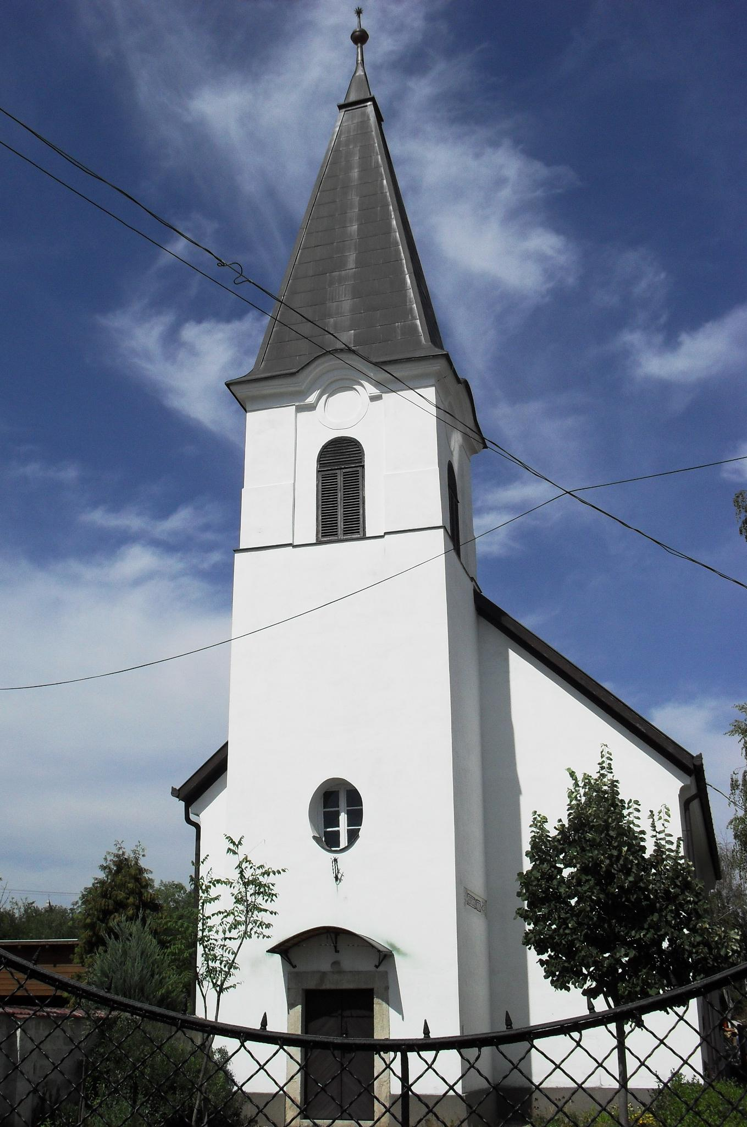
ÚTRAVALÓ
Gyúrói Református Egyházközség
III. évf. 47. szám 2014. október 26.
_____________________________________________________________________

Isten hatásköre

„Tiszta szívet teremts bennem, Istenem, és az erős lelket újítsd meg bennem!” Zsoltárok 51,12
Olvasmány: Róma 6,12-23

Folytatjuk a bűnvallással való ismerkedésünknek sokszor nem könnyű, de minden alkalommal lelkünket felemelő útját. Nem könnyű, hiszen a bűn a természetünk része, sokszor megvallani azt és megválni tőle egyaránt nehéz. Mégis felemel bennünket, mert Isten kegyelmének nagysága a bűn ellen való harcban mutatkozik meg legszembetűnőbben. Kegyelme felemel.
Miután a gyülekezet közösségében megállunk, és – Kálvin imádsága nyomán – együtt megvalljuk, hogy bűnben élünk, és kérjük ebben a tiszta és szent Isten Fiának segítségét, most egy olyan területre érkezünk, mely az Isten hatásköre. Erről árulkodik az előttünk lévő zsoltárszakasz is. Ezekben Isten teremtő hatalmát és a gyümölcstermés csodáját látjuk most magunk előtt.
Bűneink felismerése és beismerése után Isten cselekvésének az ideje érkezik el. Ezt kéri a zsoltáros: Tiszta szívet teremts bennem, Istenem. A teremtés kifejezése senki máshoz nem köthető, hát még a tiszta szív, a bűnöktől megtisztult élet létrehozása: egyedül Isten képes erre, ezt adja elénk a Krisztus-esemény. Mi sem a saját szívünket, sem másokét nem tudjuk tisztára mosni. Erre csak a mi Urunk megváltó halála ad lehetőséget. Benne ad új szívet, bűntörlő kegyelmet Istenünk. Ez által kérhetjük: töröld el bűneinket.
A teremtés mellett a másik Istentől jövő cselekmény a gyümölcstermés áldása. Sokszor csodálkozunk a természetben, hogy – bár nyilván kell a jó gazda gondoskodása, de mégis – magától terem a föld. Mi nem sokat tudunk tenni. A keresztyén élet jó gyümölcseinek megtermése az Isten Lelkének ajándéka. Ezért kéri Dávid a Lélek jelenlétét, ezért imádkozzuk Kálvinnal együtt: sokasítsd meg rajtunk Szentlelked ajándékait. Pálnál olvassuk, hogy az ember életének minden körülmények között megvannak a gyümölcsei: a bűn életének a szégyenkezés és a vége a halál. Ezzel szemben hív bennünket is az Isten szolgálatában folyó életre, mely Isten akaratát keresi, melyben jelen vannak azok a jó gyümölcsök, melyeket Isten Lelkének ajándékaként kapunk.
Nem tőlünk van ez, de igaz bűnbánatunk következménye, hogy kérjük, és meg is kapjuk Isten újjáteremtő kegyelmét és a gyümölcstermő életet. Ámen.

HIRDETÉSEK

1. Megemlékezünk 1956. október 23-ról és a 25 évvel ezelőtti eseményekről. Gondolatainkat Joó Sándor 1956. november 11-én elmondott igehirdetésének egy részlete vezeti. „Tied az ország, a hatalom és a dicsőség.”
2. Hálaadással élhettünk az Úr asztalának áldásaival. Köszönet a szent jegyek adományozóinak.
3. Alkalmaink, gyülekezeti események
Ma 15 órakor Tordason az Evangélikus gyülekezet közösségében Hálaadó Istentiszteletre kerül sor a megújult templomért.
Kedden 18 órakor Imaórát tartunk.
Szerdán 18 órakor folytatjuk a Bibliakört. (2 Mózes 6)
Reformáció napján, pénteken, 18 órakor Ünnepi istentiszteletet tartunk, melyet szeretetvendégség követ. Hívjuk a gyülekezet minden tagját!
November 1-jén, szombaton délelőtt 9.30-től a kuldói, 10.00 órakor a gyúrói temetőben tartunk megemlékezést. Várjuk a gyülekezet tagjait!
Jövő vasárnap 9 órakor gyermekistentiszteletet, 10 órakor gyülekezeti istentiszteletet tartunk.
4. Teljes lett az egyházkerületi jelöltlista, melyről presbitériumunk szavazhat a közeljövőben. Püspökjelöltek: Balla Péter és Bogárdi Szabó István.
5. Áldozati Vasárnapokat hirdettünk meg gyülekezetünkben. A következő vasárnapokon is várjuk köszönettel a borítékos adományokat: célunk egy jó minőségű templomi hangszer vásárlása.
Az orgonát a téli időben a gyülekezeti házban is szeretnénk használni, többek között ezért nem a karzaton, hanem az Úr asztalához közel szeretnénk elhelyezni, hogy szükség esetén könnyebben átszállíthassuk.
Az elmúlt vasárnap tizenhat borítékban 85.400 Ft érkezett. Köszönjük!
6. Iratterjesztésünkben hamarosan újabb kiadványok érkeznek. Jövő vasárnapig lehet előjegyezni a következő évre szóló olvasmányokat és az új Biblia különböző példányait. Az ívek a kijáratnál megtalálhatók.
Megtalálható a Csendes Percek lelki olvasmánya is. Előfizethető a 2015-ös évre 1800 Ft-os áron. Kérjük, akik szeretnék olvasni, jegyezzék elő!
Ehhez hasonlóan lehet megújítani a Reformátusok Lapja előfizetését is!
7. Mai perselyadományunkkal a sajóládi református templom építését támogatjuk a magyarországi református gyülekezetekkel együtt.

A mi Urunk Jézus legyen gyülekezetünk és életünk őriző pásztora!

